Муниципальное дошкольное образовательное бюджетное учреждение
«Детский сад общеразвивающего вида № 31»
г. Дальнегорск

Проект
«Скоро в школу мы пойдем»
(партнерское сотрудничество воспитателей с родителями (законными представителями) воспитанников по подготовке детей к обучению к школе)

Подготовительная группа
Авторы:
Гриднева Светлана Геннадьевна, воспитатель

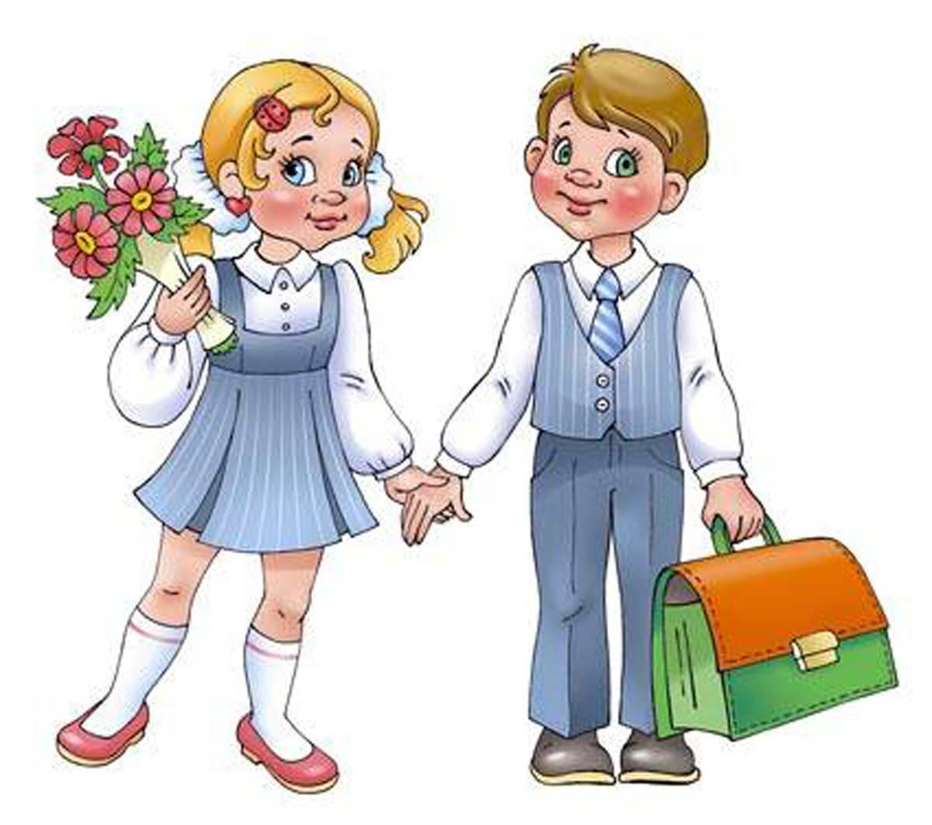
г. Дальнегорск
2018-2019г.

Паспорт проекта:
Вид проекта: долгосрочный (с августа 2018 по май 2019);семейный; .информационно-практико-ориентированный
Девиз проект.

Участники проекта: дети, родители, воспитатели подготовительной
группы.
Целевая аудитория: дети подготовительной группы №7
Ресурсы Материальные: дидактические и настольно-печатные игры;
книги на школьную тематику;
рабочие тетради;
наборы открыток и фотографий на школьную тематику.
Социальные: взаимодействие с детской библиотекой;
взаимодействие со школой
Актуальность проекта
Поступление в школу – серьёзный этап в жизни каждого ребёнка. И не секрет, что многие дети испытывают трудности в период адаптации к школе, новому распорядку дня, коллективу, учителю. Нелегко приходится и родителям.
Мотивационная готовность проявляется в стремлении ребенка к учению, в познавательном интересе к окружающему, в развитии интеллектуального потенциала. Не возникая у детей спонтанно, она формируется постепенно и требует грамотного руководства со стороны взрослых – родителей и воспитателей. Большую роль в этом играют родители, но не все из них знают, как готовить детей к будущей школьной жизни. Основная причина ошибок родителей при подготовке ребенка к школе – недостаточный уровень образовательной культуры семьи.
Результаты диагностирования детей подготовительной группы на сформированность мотивационной готовности к школе, данные опроса родителей показали необходимость в проведении целенаправленной работы в группе по воспитанию положительного отношения к школе у детей старшего дошкольного возраста посредством использования проектной деятельности, которая дает возможность:
- детям – становиться инициативными, любознательными, способными к творческому самовыражению и поисковой деятельности;
- родителям – понимать ; подготовке детей к школе проблемы собственного ребенка
- воспитателю – эффективно оказывать помощь родителям в вопросах подготовки детей к школе.
Проблема
Низкий уровень мотивационной готовности к школьному обучению детей группы. Недостаточный уровень педагогической компетентности родителей воспитанников в области в области подготовки дошколят к школе.
Цель проекта: Объединение усилий воспитателей и родителей и мотивационной готовности к школе у детей подготовительной группы.

Задачи по реализации проекта
1. Сформировать у детей внутреннюю позицию будущего школьника
2.Повысить родительскую компетентность в вопросах пред школьной подготовки детей
3. обеспечить преемственное партнёрское взаимопонимание с родителями в процессе подготовки подготовке к школьному обучению
Ожидаемые результаты. ,Будут обогащаться представление детей об обучении в школе и профессии учителя. У детей сформируется положительное отношение к школе и желание учиться. Повыситься родительская компетентность в вопросах пред школьные подготовки. У родителей повысится уровень знаний о деятельности дошкольно –образовательного учреждения по подготовке детей к школе. Укрепиться связи между воспитателями и семьей
Критерии эффективности проекта:
высокий процент детей группы со сформированной индивидуальной готовностью к обучению в школе;
активное участие родителей воспитанников в образовательных мероприятиях группы направленных на подготовку детей к школе.

Этапы проекта
мероприятия | Сроки  проведения | ответственные
Подготовительный с 22 августа по 1 сентября  Анализ психолого-педагогической литературы по проблеме по подготовке детей старшего дошкольного возраста к школе совместно с родителями | август | Воспитатель Гриднева С.Г. родители
Анкетирование родителей «Готов ли ваш ребенок к школе» | 22 августа | Воспитатель Гриднева С.Г
Разработка буклетов: рекомендации для родителей «Готовимся к школе вместе» | 26 августа | Воспитатель Гриднева С.Г
Беседа с детьми «Мотивационная подготовка детей к школе»; | 31 августа | Воспитатель Гриднева С.Г
Обогащение предметно-развивающей среды в группе изготовление атрибутов к с/р игре «Школа», обшивание кукол- школьниц, , подборка иллюстраций о школе, дидактических игр, настольно- печатных игр. | с 22 августа по 1 сентября | Воспитатель Гриднева С.Г
Экскурсия к школе совместно с родителями | 1 сентября | Воспитатель: Гриднева С.Г.
Основной 1 сентября по 13 мая  Диагностика детей (педагогическая), | Сентября | Воспитатель Гриднева С.Г
Рассказ воспитателя «Дети пошли в школу». | 1 сентября | Воспитатель: Гриднева С.Г.
Оформление выставки в книжном уголке по теме: «Школа. Школьные принадлежности». | с 1 по 10сентября | Воспитатель Гриднева С.Г
Семейное сочинение, « Каким будет мой первый день в школе?» (фантазийный рассказ) | С 5 по 12сентября | Родители, дети
Совместное с родителями спортивный досуг « Весёлые старты» | 29 сентября | Родители  дети  Воспитатель Гриднева С.Г
Загадывание загадок, чтение пословиц, разгадывание ребусов, кроссвордов о школе в группе и дома | По календарному  плану | Воспитатель Гриднева С.Г
Беседы с детьми о школе: Чем школа отличается от детского сада», «Что мы знаем о школе», «Для чего нужно учиться», «Кто учит детей?», «Скоро мы пойдём в школу» | По календарному  плану | Воспитатель Гриднева С.Г
Экскурсия в библиотеку совместно с родителями. Тема : «Школа» | 31 октября | Родители  дети  Воспитатель: Гриднева С.Г
Сюжетно – ролевые игры: «Детский сад». «Школа». «Магазин школьных товаров», «Библиотека». | По календарному  плану | Воспитатель Гриднева С.Г
Экскурсия в школу совместно с родителями. Тема: «Какие помещения могут быть в школе» | 14 ноября | Родители  дети  Воспитатель: Гриднева С.Г
Обыгрывание и обсуждение ситуаций «Школьная форма», «Мне трудно!», «Переменка», «Урок». | По календарному  плану | Воспитатель Гриднева С.Г
Составление с детьми рассказа «Почему я хочу учиться в школе» | 15 ноября | Воспитатель: Гриднева С.Г
Организация выставки семейных рисунков «Школа» | с14 по28 ноября | Родители  дети  Воспитатель: Гриднева С.
Чтение детской художественной литературы о школьной жизни. | По календарному  плану | Воспитатель Гриднева С.Г
Словесные игры: «Радио», «Путешествие», «Цепочка», «Отгадай, кто мой друг», «Четвёртый лишний», «Я знаю…», «Телеграф», «слова-перевёртыши», «Кто летит (бежит прыгает, идёт)», «Запомни слова», «Добавь букву» и т.д. | По календарному  плану | Воспитатель Гриднева С.Г
Организация видеосалона силами родителей в группе : «Вовка в Тридесятом царстве», «Как верблюжонок и ослик в школу ходили», «Чебурашка идет в школу», «Козленок, который умел считать до 10». | с 26 по декабря | Родители  дети  Воспитатель Гриднева С.Г
Дидактические игры: «Собери портфель для школы», «Чудесный мешочек», «Путаница» | По плану | Воспитатель Гриднева С.Г
КВН с родителями: «Скоро в школу» | 12 января | Родители  дети  Воспитатель Гриднева С.Г
Организация свободной деятельности с детьми.  Рисование «Картинки для азбуки», «До свиданья, детский сад», «Школа», «Букет для учительницы». Лепка из соленого теста «Буквы», «Цифры» | По плану | Воспитатель Гриднева С.Г
Совместно с родителями спортивный досуг «Зимние забавы» | 19 января | Родители  Воспитатель Гриднева С.Г
Совместно с родителями чтение книг о школе | По плану | Родители  Воспитатель Гриднева С.Г
Сочинение сказки по теме вместе “Жила была буква”. Анализ сказок. | с 1по 10 февраля | Дети и родители
Настольно-печатные: «Морской бой», «Кто быстрее дойдёт до цели», «Игры с бисером», лото «Соберись в школу», «Составим цифры из счётных палочек» | По плану | Воспитатель Гриднева С.Г
Спортивный досуг: Мама, папа, я спортивная семья» | 2 марта | Родители  дети  Воспитатель Гриднева С.Г
Математическая викторина с родителями | 6 апреля | Родители  дети  Воспитатель Гриднева С.Г
Рассматривание картин и иллюстраций с детьми о школе в 70-90 годы | По плану | Воспитатель Гриднева С.Г
Составление вместе с родителями : схемы – маршрута «Я иду в школу» | с 1 по12 апреля | Родители  дети
Вечер вопросов и ответов» с учителем начальных классов; | 27 апреля | Родители  Воспитатель Гриднева С.Г
Совместно с родителями спортивный досуг: «Большие гонки» | 12 мая | Родители  дети
Родительский всеобуч  Консультация для родителей на тему: «Какие игры можно использовать в домашних условиях при подготовке ребенка к школе»; | сентябрь | Воспитатель Гриднева С.Г
Статьи консультации памятки в папке для родителей  «Ребенок, поступающий в школу должен уметь» | сентябрь | Воспитатель Гриднева С.Г
Памятка для родителей первоклассника | октябрь | Воспитатель Гриднева С.Г
Тесты для будущих первоклассников | ноябрь | Воспитатель Гриднева С.Г
Советы родителям будущих первоклашек | январь | Воспитатель Гриднева С.Г
Оформление памятки  «Шпаргалка для родителей будущих школьников | март | Воспитатель Гриднева С.Г
«Интеллектуальная готовность к  школе» «Волевая готовность к школе» | апрель | Воспитатель Гриднева С.Г
«Ваш ребенок идет в школу»  10 советов, будущих первоклассником | май | Воспитатель Гриднева С.Г
Заключительный этап 23 - 25 мая  Анкетирование родителей “Готов ли Ваш ребенок к школе- | 23-24 мая | Воспитатель Гриднева С.Г
Оформить портфолио детей. | 23 мая | Воспитатели: Гриднева С.Г. Москович О.Б
Выставка совместных работ с родителями «Подарки для сотрудников детского сада» | с 23 по26 мая | Родители  дети  Воспитатели: Гриднева С.Г. Москович О.Б.
Презентация итогов проекта родителям: «Скоро в школу мы пойдем (отчёт о проделанной работе) | 24 мая | Воспитатели: Гриднева С.Г. Москович О.Б
Совместно с родителями праздник «До свидания, детский сад». | 26 мая | Родители  дети  Воспитатели: Гриднева С.Г. Москович О.Б.

Литература, используемая для реализации проекта:
1.-А.К. Бондаренко, Дидактические игры в детском саду, М – Просвещение, . 2.Рыбина, Э. Готов ли ребёнок к школьному обучению? [Текст]/ Э .Рыбина // Дошкольное воспитание.- 2008.- №8. – С. 25–28. 3.-ж. Воспитатель дошкольного образовательного учреждения, № 5/2007, М – Творческий центр Сфера. 4.ж. Справочник старшего воспитателя дошкольного учреждения№ 2/2008, №9/2008, №9/2011, М – МЦФЭР Ресурсы 5. С.В. Чиркова «Родительские собрания»

Художественная литература для детей:
1. Н. Некрасов « Школьник».
2. Л. Толстой « Филиппок».
3. И. Лысцов « Как тетрадка родилась».
4. А. Барков, Р. Сурьянинов « Откуда книга пришла».
5. С. Маршак « Вчера и сегодня».
6. М.А. Панфилова «Школа».
7. А.Барто «Первоклассница»
8. Л.Толстой «Рассказы из «Азбуки».
9. Б. Заходер «Заболела эта книжка».
10. Л.Барбас «Кому нужна пятёрка».

Материалы Интернета (познавательная информация конспекты игр и экскурсий) .

Муниципальное дошкольное образовательное бюджетное учреждение
«Детский сад общеразвивающего вида № 31»
г. Дальнегорск

Приложения к проекту
«Скоро в школу мы пойдем» (партнерское сотрудничество воспитателей с родителями (законными представителями) воспитанников по подготовке детей к обучению к школе)
Подготовительная группа
Автор: Гриднева Светлана Геннадьевна, воспитатель

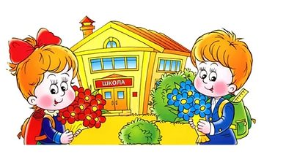г. Дальнегорск
2018-2019г.

АНКЕТИРОВАНИЕ РОДИТЕЛЕЙ
«Готов ли ваш ребенок к школе»
Уважаемые мамы и папы!
Ответьте, пожалуйста, на следующие вопросы нашей анкеты на тему: «КАК ПОМОЧЬ УЧИТЬСЯ»:
1. Чему Вы больше отдаете предпочтение: обучению чтению, счету или общему
развитию памяти, внимания, любознательности? Почему?
2. Каким Вы желали бы видеть Вашего ребенка на пороге школы?
3. С радостью ли пойдет Ваш ребенок в школу?
4. Готов ли, по Вашему мнению, Ваш ребенок к школе?
5. Что Вас больше всего беспокоит по вопросу подготовки ребенка к школе?
6. Как часто он задает Вам вопросы? Какие?
7. Отражает ли он впечатления в разных видах деятельности? Приведите примеры.
8. Чем интересуется Ваш ребенок больше всего?
9. Трудно ли Вам удается воспитать в ребенке умение управлять собой? Почему?
10. Какие знания, умения, навыки Ваш ребенок должен приобрести в детском саду,
чтобы ему было легче учиться?
11. Готовите ли Вы ребенка к обучению в школе? Как готовите?

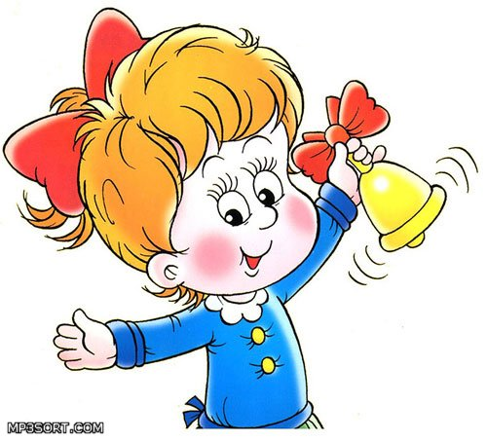

Анкета для родителей
«Готов ли ваш ребенок к школе»

Уважаемые родители!
Просим Вас поделиться опытом подготовки ребёнка к школе, который поможет нам в работе по организации педагогической поддержки родителей детей подготовительной группы
Возраст ребёнка ___________
Актуальна ли для вас тема подготовки ребёнка к обучению в школе?____________ _______________________________________________________________________
Как вы понимаете выражение «готовый к обучению в школе ребёнок»?_________ _______________________________________________________________________
Какие критерии, на ваш взгляд, наиболее ярко характеризуют подготовленность ребёнка к обучению в школе (пронумеруйте по степени убывания: от наиболее важного критерия, к наименее важному):
__ умение читать,
__ высокий уровень физического развития,
__ произвольность поведения,
__ стремление узнавать новое,
__ умение писать,
__ владение навыками счёта,
__ самостоятельность,
__ хорошее физическое и психическое здоровье,
__ умение общаться со сверстниками,
__ развитые психические познавательные процессы: внимание, мышление, память,
__ широкий кругозор,
__ хорошо развитая речь.
Считаете ли вы, что ваш ребёнок готов к поступлению в школу? Почему? _______________________________________________________________________
Где, на ваш взгляд, целесообразнее осуществлять подготовку ребёнка к обучению в школе:
__ в детском саду,
__ на специальных занятиях в школе,
__ в группах кратковременного пребывания,
__ дома?
Посещает ли ваш ребёнок дополнительные занятия (кроме занятий в детском саду)? Какие? ____________________________________________________________________
Готовите ли вы дома ребёнка к поступлению в школу? Как? _________________ _______________________________________________________________________
Какие трудности вы испытываете при подготовке ребёнка к школе? _____________ _______________________________________________________________________
Благодарим за искренние ответы

Муниципальное дошкольное образовательное бюджетное учреждение
«Детский сад общеразвивающего вида № 31»
г. Дальнегорск

Конспект
« Целевая прогулка к зданию школы»
Подготовительная группа
Авторы: Гриднева Светлана Геннадьевна, воспитатель
Москович Олеся Борисовна, воспитатель

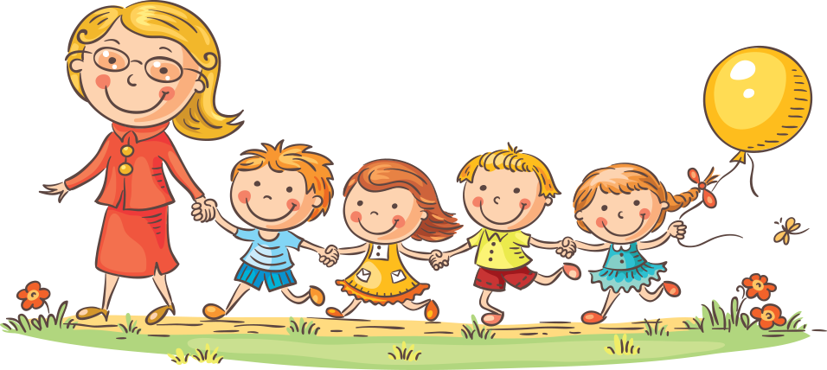

Дальнегорск
2016г.

Цель. Сформировать представление о Дне знаний - празднике всех школьников в начале учебного года. Рассказать о том, что дети в семь лет поступают в школу, их называют учениками, учит их педагог (учитель), обучение в школе проходит на уроках, начало и конец которых возвещаются звонком. Вызвать интерес и положительное отношение к школе.
Ход прогулки
Сегодня мы с вами пойдем к школе. Вы знаете, что такое школа? (Ответы) Правильно, школа - это место, где дети учатся. Сегодня все ученики школы будут отмечать День знаний - первый день нового учебного года. Все они придут нарядные, с цветами. Учеников начальной школы будут провожать родители. Всех школьников будут встречать учителя. Нас с вами тоже пригласили на торжественную линейку Мы увидим, как ученики встретятся со своими учителями.
После линейки учитель школы спрашивает у детей: понравился ли им праздник - День знаний? Понравилась ли учительница? Слышали они звонок? Что он означает? «Правильно, начало урока, когда все школьники должны отправиться в классы на уроки. А когда звонок прозвенит снова, дети выйдут в школьные коридоры на перемену — они смогут поиграть».
Педагог предлагает поиграть на школьном дворе в подвижные игры (по выбору детей)

Муниципальное дошкольное образовательное бюджетное учреждение
«Детский сад общеразвивающего вида № 31»
г. Дальнегорск
Конспект
«Экскурсия в школу совместно с родителями»

Подготовительная группа
Авторы: Гриднева Светлана Геннадьевна, воспитатель
Москович Олеся Борисовна, воспитатель

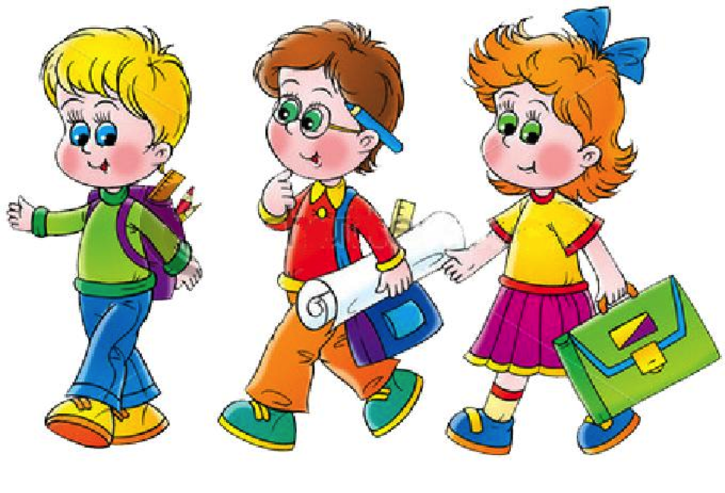

Дальнегорск
2016г.
Цель. Дать представление о том, что такое класс. Познакомить с учителем, правилами поведения в школе. Вызвать интерес к труду учителя, эмоционально положительное отношение и к труду учителя, и к нему самому
Ход экскурсии
Сегодня мы с вами вместе пойдем на экскурсию в школу, в класс, познакомимся с учителем.
В школе детям можно показать раздевалку, спортивный зал, кабинет медсестры и т.д.
Познакомьтесь с учительницей, дети. Ее зовут…… Она расскажет, чем ученики занимаются в школе.
Дети рассматривают класс, плакаты, доску, школьный уголок, выставку работ первоклассников, садятся за парты.
Учительница рассказывает дошкольникам, как интересно проходят уроки в школе, как дети учатся писать, читать, считать. Показывает учебники, говорит о том, как много узнают школьники, посещая уроки. Знакомит со школьными правилами, которые должен выполнять каждый ученик. Рассказывает, что ученики одного класса не только вместе посещают уроки, но и вместе играют, устраивают соревнования и конкурсы, ходят в цирк, театр...
Педагог. Давайте поблагодарим ……… за ее рассказ. Теперь мы знаем, как интересно ходить в школу, сколько полезного можно узнать, как многому можно научиться.

Муниципальное дошкольное образовательное бюджетное учреждение
«Детский сад общеразвивающего вида № 31»
г. Дальнегорск

Конспект
Сюжетно-ролевая игра «Школа»

Подготовительная группа
Авторы: Гриднева Светлана Геннадьевна, воспитатель
Москович Олеся Борисовна, воспитатель



Дальнегорск
2016г.
Цель. В игре закреплять знания, полученные при посещении школы. Закреплять умение распределять роли, выстраивать сюжетные линии.
Материал. Куклы - персонажи знакомых сказок.
Ход игры
Воспитатель предлагает поиграть в школу, распределив роли так: дети станут учениками в школе для лесных зверушек, а воспитатель - учителем, который проведет урок. Его тему воспитатель выбирает по собственному усмотрению, но обязательно с учетом интересов детей. .

Муниципальное дошкольное образовательное бюджетное учреждение
«Детский сад общеразвивающего вида № 31»
г. Дальнегорск

Конспект
«Экскурсии в школьную библиотеку совместно с родителями»

Подготовительная группа
Автор: Гриднева Светлана Геннадьевна, воспитатель
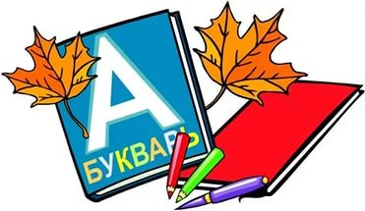

Дальнегорск
2018г.
Цель. Познакомить с трудом библиотекаря, показать значимость его труда. Формировать любовь к книгам и бережное отношение к ним. Углублять интерес к школе.
Ход экскурсии
Дети приходят в школьную библиотеку, знакомятся с библиотекарем, подходят к стеллажам с книгами, рассматривают их.
Воспитатель. Обратите внимание на книжные полки. Они называются «стеллажи». Что стоит на полках? (Книги?) Обратите внимание, как аккуратно они расставлены на полках, все стоят ровными рядами. У всех книг аккуратный вид. Почему? (С ними аккуратно обращаются) Как надо относиться к книгам? (Бережно?) Как нужно беречь книги? (Не загибать уголки, не рвать, не бросать, не пачкать?) Для чего нужны книги? (Чтобы стать грамотными, знать много интересного.)
Кто знает, что такое библиотека? (Хранилище книг) Как называются люди, которые берут в библиотеке книги? (Читатели?)
Библиотекарь знакомит детей со своей работой: помочь читателю выбрать книги, записать ее на карточку (формуляр), на какое время дается книга, как нужно обращаться с ней. Показывает интересные книги, предлагает взять одну из них в группу. Дети рассматривают книги, благодарят библиотекаря за рассказ.

